
بسم الله الرحمن الرحيم
المملكة العربية السعودية
وزارة التعليم
إدارة التعليم بمنطقة
مكتب تعليم
الثانوية الأولى
المــــــــادة: رياضيات
الصـــف: أول ثانوي
الشعبـــة: ١-٢
اليـــــــوم: الأحد
التاريــخ: ٢٩-١١-١٤٤٤هـ
الفتـــــرة: الأولى
الزمـــــن: ثلاث ساعات

اختبار الفصل الدراسي الثالث (الدور الأول) للعام الدراسي ١٤٤٤هـ

٤٠
اسم الطالبة
رقم الجلوس

السؤال | الدرجة |  | اسم المصححة وتوقيعها | اسم المراجعة وتوقيعها | اسم المدققة وتوقيعها
السؤال | رقما | كتابة | اسم المصححة وتوقيعها | اسم المراجعة وتوقيعها | اسم المدققة وتوقيعها
س١ | ١٥
س٢ | ١٠
س٣ | ٥
س٤ | ١٠
المجموع | ٤٠

(طالبتي النجيبة استعيني بالله وتوكلي عليه فبسم الله)
يتبع
السؤال الأول / اختاري الإجابة الصحيحة من الخيارات التالية |  |  |  |  |  |  |  |  | ١٥ درجة
١ | معادلة الدائرة التي مركزها $( -2 , 4 )$وطول قطرها 4 هي
١ | a | $${(x+2)}^{2}+{(y – 4)}^{2}=4$$ | b | $${(x-2)}^{2}+{(y – 4)}^{2}=16$$ | c | $${(x+2)}^{2}+{(y+4)}^{2}=4$$ | d | $${(x+2)}^{2}+{(y – 4)}^{2}=16$$
٢ | 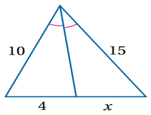  في الشكل المقابل قيمة $x$ هي
٢ | a | $$6$$ | b | $$6.75$$ | c | $$7$$ | d | $$7.75$$
٣ | إذا كان لدينا الدوران $(x,y) → (-x,-y)$ فإن مقدار زاويته
٣ | a | $$180°$$ | b | $$90°$$ | c | $$360°$$ | d | $$270°$$
٤ | 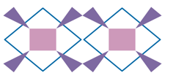  الشكل التالي يوصف على أنه:
٤ | a | ليس تبليطاً | b | تبليط غير منتظم | c | تبليط متسق ومنتظم | d | تبليط غير متسق
٥ | رتبة التماثل الدوراني ومقداره للشكل الثماني المنتظم:
٥ | a | رتبته 8 ومقداره° 45 | b | رتبته 5 ومقداره° 54 | c | رتبته 7 ومقداره° 45 | d | 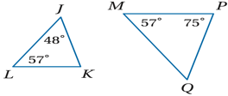  رتبته 6 ومقداره° 45
٦ | في الشكل المقابل لإثبات تشابه المثلثين$∆MPQ\sim ∆KLJ$ نستعمل نظرية
٦ | a | $$SAS$$ | b | $$AA$$ | c | $$SSS$$ | d | $$SAA$$
٧ | تكون صورة النقطة $( 4 , 3)$ بإزاحة مقدارها وحدتين للأسفل ووحدة لليسار ثم بالانعكاس حول محور $y$ هي
٧ | a | $$( -2 , 2)$$ | b | $$(- 3 , 1)$$ | c | $$( 2 , 2)$$ | d | $$( 2 ,- 2)$$
٨ | عدد محاور تناظر المثلث متطابق الأضلاع يساوي
٨ | a | $$2$$ | b | $$3$$ | c | $$4$$ | d | $$5$$
٩ | صورة النقطة $( 4 , 2 )$ الناتجة عن تمدد مركزه نقطة الأصل ومعامله $r =2$ هي
٩ | a | $$( 2, -4)$$ | b | $$( 8, 4 )$$ | c | $$( 4 , 1 )$$ | d | $$( -4 , 1 )$$
١٠ | في الشكل المقابل $\overline{KN}$ يسمى
١٠ | a | وتر | b | نصف قطر | c | مركز الدائرة | d | مماس
١١ | في الشكل المقابل الوتر هو
١١ | a | $$\overline{KQ}$$ | b | $$\overline{KP}$$ | c | $$\overline{NO}$$ | d | $$\overline{KN}$$
١٢ | في الشكل المقابل إذا كان $\overline{ KN} = 4 cm$ فإن $\overline{RP}$ يساوي
١٢ | a | $$2 cm$$ | b | $$6 cm$$ | c | $$8 cm$$ | d | $$10 cm$$
١٣ | القوس الذي قياسه أقل من $180°$ يسمى
١٣ | a | نصف دائرة | b | القوس الأكبر | c | القوس الأصغر | d | محيط
١٤ | في الشكل المقابل $\overline{DF}, \overline{DE}$ مماسان للدائرة $G$ , قيمة $x$ تساوي
١٤ | a | $$14$$ | b | $$12$$ | c | $$16$$ | d | $$18$$
١٥ | 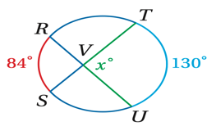  في الشكل المقابل قيمة $x$ تساوي
١٥ | a | $$50°$$ | b | $$40°$$ | c | $$107°$$ | d | $$20°$$

السؤال الثاني/ اختاري كلمة (صح) أمام العبارة الصحيحة وكلمة (خطأ) أمام العبارة الخاطئة |  | ١٠ درجة
١ | إذا قطع قاطعان ثلاثة مستقيمات متوازية أو أكثر فإن أطوال أجزاء القاطعين تكون متناسبة | صح | خطأ
٢ | المضلعات المتشابهة لها الشكل نفسه وليس بالضرورة أن يكون لها القياسات نفسها | صح | خطأ
٣ | إذا تشابه مثلثان فإنّ النسبة بين طولي كل ارتفاعين متناظرين تساوي النسبة بين طولي كل ضلعين متناظرين | صح | خطأ
٤ | إذا طابقت زاويتان في مثلث زاويتين في مثلث آخر فإن المثلثين متشابهان | صح | خطأ
٥ | صورة النقطة $P$ إذا كانت تقع على خط الانعكاس هي النقطة نفسها | صح | خطأ
٦ | إذا كان مستقيم مماسًّا لدائرة، فإنه يكون عموديًّا على نصف القطر المار بنقطة التماس. | صح | خطأ
٧ | قياس الزاوية الميحطية يساوي نص قياس القوس المقابل لها | صح | خطأ
٨ | القطعة المستقيمة التي يقع طرفاها على الدائرة تسمى وتر | صح | خطأ
٩ | الأقواس المتطابقة هي التي تقع في دائرتين مختلفتين ولا يكون لها القياس نفسه | صح | خطأ
١٠ | القاطع هو مستقيم يقطع الدائرة في نقطة واحدة فقط | صح | خطأ
يتبع
السؤال الثالث / اجيبي عن المطلوب |  |  | ٥ درجات
1 | ارسمي محاور الشكل التالي | 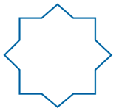
2 | من المعادلة المقابل فإن مركز الدائرة هو $( 0 , 0 )$ ونصف قطرها هو 2 | $$x^{2} + y^{2} = 2^{2}$$
3 | من خلال الشكل المقابل أوجدي قيمة𝑥 هي  $$7x-2=4x+3$$  $$7x-4x=3+2$$  $$3x=5$$  $$x=\frac{5}{3}$$ | 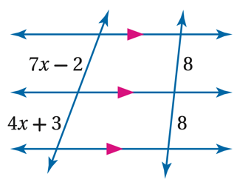
4 | ارسمي المماسات المشتركة للدائرتين المقابلتين | 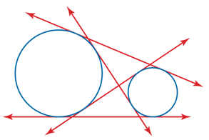
5 | من خلال الشكل المقابل أوجدي $m YZ$  $$40°+85°+90°+x=360°$$  $$x=360°-215°$$  $$x=145°$$ | 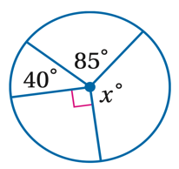

السؤال الرابع/ اختاري للعمود الأول ما يناسبه من العمود الثاني |  |  |  |  | ١٠ درجات
١ | الزاوية المركزية في الدائرة |  | ١٠ | هو تحويل هندسي يكبر الشكل أو يصغره بنسبة محددة
٢ | الانعكاس |  | ٩ | هو إجراء تحويل هندسي على شكل ما ثم إجراء تحويل هندسي أخر على صورته
٣ | معامل التمدد |  | ٨ | هو صورة منطبقة على الشكل نفسه نتيجة لدوران، أو انعكاس، أو إزاحة، أو تركيب إزاحة وانعكاس
٤ | الدوران |  | ٧ | هو النسبة بين أطوال الأضلاع المتناظرة لمضلعين متشابهين
٥ | القطعة المنصفة للمثلث |  | ٦ | هو تحويل هندسي ينقل نقاط الشكل جميعها أو المسافة نفسها وبالاتجاه نفسه
٦ | الإزاحة |  | ٥ | هي التي توازي أحد أضلاعه وطولها يساوي نصف طول ذلك الضلع
٧ | معامل التشابه |  | ٤ | هو تحويل تدور به كل نقطة من نقاط الشكل بزاوية معينة واتجاه معين حول نقطة ثابتة
٨ | التماثل |  | ٣ | هو نسبة طول صورة الشكل إلى طوله الأصلي
٩ | تركيب التحويلات الهندسية |  | ٢ | هو تحويل هندسي يمثل قلب الشكل حول مستقيم
١٠ | التمدد |  | ١ | هي زاوية يقع رأسها في المركز وضلعاها نصفا قطرين في الدائرة  انتهت الأسئلة  تمنياتنا القلبية لكن بالتوفيق والنجاح  معلمات المادة /

